

ประกาศองค์การบริหารส่วนตำบลบ้านทาม
เรื่อง ประกาศใช้แผนพัฒนาสี่ปีองค์การบริหารส่วนตำบลบ้านทาม (พ.ศ. ๒๕๖1-๒๕64)
------------------------
ด้วยองค์การบริหารส่วนตำบลบ้านทาม ได้ดำเนินการจัดทำแผนพัฒนาสี่ปีองค์การบริหารส่วนตำบลบ้านทาม(พ.ศ. ๒๕๖1-๒๕64) เสร็จเรียบร้อย โดยผ่านกระบวนการมีส่วนร่วมจากทุกภาคส่วนที่เกี่ยวข้อง และได้รับความเห็นชอบจากสภาองค์การบริหารส่วนตำบลบ้านทาม ในคราวประชุมสมัยสามัญ สมัยที่ 4 ประจำปี พ.ศ. ๒๕๕๙ เมื่อวันที่ 14 พฤศจิกายน ๒๕๕๙

อาศัยอำนาจตามความในระเบียบกระทรวงมหาดไทย ว่าด้วยการจัดทำแผนพัฒนาขององค์กรปกครองส่วนท้องถิ่น (ฉบับที่ 2) พ.ศ. ๒๕๔9 ข้อ ๑๗ จึงขอประกาศใช้แผนพัฒนาสี่ปีองค์การบริหารส่วนตำบลบ้านทาม (พ.ศ. ๒๕๖1-๒๕64) เพื่อเป็นกรอบในการจัดทำงบประมาณรายจ่ายประจำปี ต่อไป
ทั้งนี้ ตั้งแต่วันที่ ๑ เดือน ตุลาคม พ.ศ. ๒๕60
ประกาศ ณ วันที่ 14 เดือน พฤศจิกายน พ.ศ. ๒๕๕9
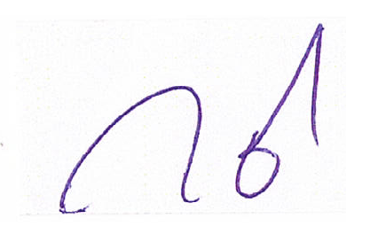
(นายกนก บำรุงโลก) นายกองค์การบริหารส่วนตำบลบ้านทาม

